Ing. Martina Ďurišová – Trenčiansky vzdelávací servis

Inovecká 1140/22, 911 01 Trenčín, Slovensko, tel.: +421 905 858369,

IČO:48291374, DIČ:1034105523, e-mail: md.tvs@post.sk, miroslavduris@zoznam.sk
www.seminare.weebly.com

_________________________________________________________________________________________________________________

Dovoluji si Vám nabídnout

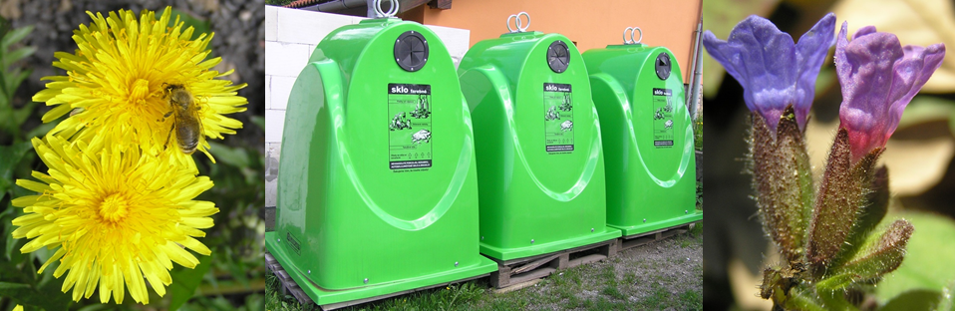
video pomůcku pro environmentální výchovu na DVD:
KAM S ODPADEM?
Na DVD je v průběhu 32 minut stručně a názorně vysvětlená problematika nakládáni s odpadem. DVD se dá použít při vyučovací hodině nebo při environmentální výchově mimo školy. Video je ve formátech MP4 i AVI. Přehrát se dá v běžném počítači nebo notebooku. Kromě videa obsahuje DVD také test s 30 otázkami o odpadech (formou powerpointové prezentace) s okamžitým grafickým a zvukovým vyhodnocením správných odpovědí. DVD dále obsahuje přehled symbolů používaných při třídění a recyklaci odpadu a aktuální znění zákonů o odpadech a o obalech. Ukázku videa můžete zhlédnout na stránkách:
https://www.wevideo.com/view/1089875531 https://youtu.be/9M6ZAetaiaM
- Cena 1 DVD je 270,- Kč včetně poštovného. Nejsem plátcem DPH. Tato cena platí pro
platbu předem převodem na účet na základě faktury. Po obdržení objednávky, Vám zašleme
zpět e-mailem naskenovanou fakturu se splatností 10 dnů. (Pokud požadujete nejprve
zálohovou fakturu, uveďte to v objednávce.) Do 10 dnů po zaplacení faktury Vám bude
DVD doručené poštou na Vaši adresu spolu s originálem faktury.

- Jestliže si vysloveně přejete dodání na dobírku, uveďte to v objednávce. V takovém případě
však ještě budete muset uhradit kromě ceny DVD poplatek za dobírku, který si účtuje Česká
pošta.

- - - - - - - - - - - - - - - - - - - - - - - - - - - - - - - - - - - - - - - - - - - - - - - - - - - - - - - -

Objednávka
.... kusů DVD pro environmentální výchovu KAM S ODPADEM? v ceně 270,- Kč/kus.
Žádám o dodání na dobírku a souhlasím se zaplacením poplatku České pošty ano - ne

Jméno (nebo název) a přesná adresa objednatele: ........................................................................

.............………………………………….…….……....................................................................
......................................................................, IČ: …...……….….., DIČ: ....................................

E-mail: ………………………..……………………….., tel.: …………………………...……..

V ……………..... dne ……………... …………………………………........
podpis a razítko

